Об утверждении регламента государственной услуги "Подготовка граждан по военно-техническим и другим военным специальностям"
Утративший силу
Приказ Министра обороны Республики Казахстан от 24 февраля 2016 года № 86. Зарегистрирован в Министерстве юстиции Республики Казахстан 28 марта 2016 года № 13540. Утратил силу приказом Министра обороны Республики Казахстан от 8 января 2018 года № 8 (вводится в действие по истечении десяти календарных дней после дня его первого официального опубликования)
Сноска. Утратил силу приказом Министра обороны РК от 08.01.2018 № 8 (вводится в действие по истечении десяти календарных дней после дня его первого официального опубликования).
В соответствии с пунктом 1 статьи 21-1 Закона Республики Казахстан от 24 марта 1998 года "О нормативных правовых актах" и подпунктом 2) статьи 10 Закона Республики Казахстан от 15 апреля 2013 года "О государственных услугах" ПРИКАЗЫВАЮ:
1. Утвердить прилагаемый регламент государственной услуги "Подготовка граждан по военно-техническим и другим военным специальностям".
2. Признать утратившим силу приказ Министра обороны Республики Казахстан от 27 июля 2015 года № 430 "Об утверждении регламента государственной услуги "Подготовка граждан по военно-техническим и другим военным специальностям" (зарегистрирован в Реестре государственной регистрации нормативных правовых актов Республики Казахстан за № 11953, опубликован 29 сентября 2015 года в информационно-правовой системе "Әдiлет").
3. Начальнику Департамента организационно-мобилизационной работы Генерального штаба Вооруженных Сил Республики Казахстан:
1) в установленном законодательством порядке направить настоящий приказ в Министерство юстиции Республики Казахстан для государственной регистрации;
2) в течение десяти календарных дней после государственной регистрации настоящего приказа в Министерстве юстиции Республики Казахстан направить его копии в печатном и электронном видах на официальное опубликование в периодические печатные издания и информационно-правовую систему "Әділет", а также направление в течение пяти рабочих дней в Республиканский центр правовой информации для внесения в эталонный контрольный банк нормативных правовых актов Республики Казахстан;
3) после официального опубликования приказ разместить на веб-сайте Министерства обороны Республики Казахстан и на интранет-портале государственных органов;
4) в течение десяти рабочих дней после государственной регистрации настоящего приказа в Министерстве юстиции Республики Казахстан представить в Юридический департамент Министерства обороны Республики Казахстан сведения об исполнении мероприятий, предусмотренных подпунктами 1), 2) и 3) пункта 2 настоящего приказа.
4. Контроль за исполнением приказа возложить на первого заместителя Министра обороны – начальника Генерального штаба Вооруженных Сил Республики Казахстан.
5. Приказ вводится в действие по истечению десяти календарных
дней после дня его первого официального опубликования.
Министр обороны
Республики Казахстан | И. Тасмагамбетов

Утвержден
приказом Министра обороны
Республики Казахстан
от 24 февраля 2016 года № 86
Регламент государственной услуги
"Подготовка граждан по военно-техническим
и другим военным специальностям"
1. Общие положения
1. Регламент государственной услуги "Подготовка граждан по военно-техническим и другим военным специальностям" разработан на основе стандарта государственной услуги "О внесении изменения в приказ Министра обороны Республики Казахстан от 3 апреля 2015 года № 170 "Об утверждении стандарта государственной услуги Министерства обороны Республики Казахстан "Подготовка граждан по военно-техническим и другим военным специальностям", утвержденного приказом Министра обороны Республики Казахстан от 22 января 2016 года № 21 (далее – стандарт) (зарегистрирован в Реестре государственной регистрации нормативных правовых актов за № 13440).
2. Прием документов и выдача результатов государственной услуги осуществляется через:
1) Некоммерческое акционерное общество "Государственная корпорация "Правительство для граждан" (далее – государственная корпорация);
2) местные органы военного управления (далее – МОВУ).
3. Результатом оказания государственной услуги является выдача услугополучателю сертификата о завершении обучения по программе подготовки военнообученного резерва.
4. Форма предоставления результата оказания государственной услуги: бумажная.
2. Описание порядка действий структурных
подразделений (работников) услугодателя
в процессе оказания государственной услуги
5. Основанием для начала процедуры (действия) по оказанию государственной услуги является предоставление услугополучателем (либо его представителя по доверенности) в МОВУ или государственную корпорацию заявления с приложением перечня документов, указанных в пункте 9 стандарта.
6. Содержание каждой процедуры (действия), входящих в состав процесса оказания государственной услуги, длительность выполнения при обращении услугополучателя:
в МОВУ:
1) прием пакета документов и регистрация заявления на получение государственной услуги, поступившей от услугополучателя, уполномоченным сотрудником несекретного делопроизводства управления (отдела) по делам обороны (далее – У(О)ДО);
2) передача на рассмотрение руководителю У(О)ДО;
3) передача на рассмотрение руководителю отдела (отделения) набора на воинскую службу по контракту и призыва У(О)ДО;
4) передача руководителем отдела (отделения) У(О)ДО на исполнение исполнителю;
5) рассмотрение исполнителем пакета документов, прикрепленных к заявлению на полноту в соответствии с перечнем, указанным в пункте 9 стандарта;
6) направление исполнителем отдела (отделения) У(О)ДО в:
государственную корпорацию – уведомления о зачислении на обучение или мотивированный отказ в выдаче сертификата о завершении обучения в соответствии с действующим законодательством;
департамент по делам обороны (далее – ДДО) – список услугополучателей для включения в сводный список;
7) руководителем отдела вневойсковой подготовки ДДО формируется сводный список и передается в специализированные организации Министерства обороны Республики Казахстан (далее – специализированные организации) для обучения услугополучателя;
8) специализированные организации, по окончании обучения услугополучателя, направляет в государственную корпорацию сертификат о завершении обучения;
в государственной корпорации:
1) работник государственной корпорации принимает и проверяет пакет документов, прикрепленных к заявлению, на полноту в соответствии с перечнем, указанным в пункте 9 стандарта. Передает в МОВУ по месту обращения услугополучателя;
2) прием пакета документов и регистрация заявления на получение государственной услуги, поступившей от услугополучателя, уполномоченным сотрудником несекретного делопроизводства У(О)ДО;
3) передача на рассмотрение руководителю У(О)ДО;
4) передача на рассмотрение руководителю отдела (отделения) набора на воинскую службу по контракту и призыва У(О)ДО;
5) передача руководителем отдела (отделения) У(О)ДО на исполнение исполнителю;
6) рассмотрение исполнителем пакета документов, прикрепленных к заявлению на полноту в соответствии с перечнем, указанным в пункте 9 стандарта;
7) направление исполнителем отдела (отделения) У(О)ДО в:
государственную корпорацию – уведомления о зачислении на обучение или мотивированный отказ в выдаче сертификата о завершении обучения в соответствии с действующим законодательством;
ДДО – список услугополучателей для включения в сводный список;
8) руководителем отдела вневойсковой подготовки ДДО формируется сводный список и передается в специализированные организации для обучения услугополучателя;
9) специализированные организации, по окончании обучения услугополучателя, направляет в государственную корпорацию сертификат о завершении обучения;
7 Результат процедуры (действия) по оказанию государственной услуги, осуществляется в соответствии с пунктом 6 стандарта.
3. Описание порядка взаимодействия структурных
подразделений (работников) услугодателя
в процессе оказания государственной услуги
8. Перечень структурных подразделений (работников) услугодателя, которые участвуют в процессе оказания государственной услуги:
при обращении в МОВУ:
1) несекретное делопроизводство У(О)ДО;
2) руководитель У(О)ДО;
3) руководитель отдела (отделения) набора на воинскую службу по контракту и призыва У(О)ДО;
4) исполнитель отдела (отделения) набора на воинскую службу по контракту и призыва У(О)ДО;
5) руководитель отдела вневойсковой подготовки ДДО;
6) работник специализированной организации;
при обращении в государственную корпорацию:
1) работник государственной корпорации, ответственный за прием пакета документов от услугополучателя и последующую передачу в МОВУ;
2) несекретное делопроизводство У(О)ДО;
3) руководитель У(О)ДО;
4) руководитель отдела (отделения) набора на воинскую службу по контракту и призыва У(О)ДО;
5) исполнитель отдела (отделения) набора на воинскую службу по контракту и призыва У(О)ДО;
6) руководитель отдела вневойсковой подготовки ДДО;
7) работник специализированной организации.
9. Описание последовательности процедур (действий) между работниками с указанием длительности каждой процедуры (действия):
1) регистрация в день поступления заявления на получение государственной услуги, поступившего от услугополучателя на бумажном носителе – не более 15 минут;
2) рассмотрение и передача руководителем У(О)ДО на исполнение в отдел (отделение) набора на воинскую службу по контракту и призыва У(О)ДО – не более 2 часов;
3) рассмотрение и передача руководителем отдела (отделения) набора на воинскую службу по контракту и призыва У(О)ДО на исполнение ответственному исполнителю – не более 2 часов;
4) рассмотрение исполнителем отдела (отделения) набора на воинскую службу по контракту и призыва У(О)ДО документов, прикрепленных к заявлению на полноту в соответствии с перечнем, указанном в пункте 9 стандарта – не более 1 рабочего дня;
5) направление исполнителем отдела (отделения) У(О)ДО – не более 2 часов в:
государственную корпорацию – уведомления о зачислении на обучение или мотивированный отказ в выдаче сертификата о завершении обучения в соответствии с действующим законодательством;
ДДО – список услугополучателей для включения в сводный список;
6) руководителем отдела вневойсковой подготовки ДДО формируется сводный список и передается в специализированные организации для обучения услугополучателя – не более 2 часов;
7) специализированные организации, по окончании обучения услугополучателя, направляет в государственную корпорацию сертификат о завершении обучения – не более 40 рабочих дней.
День приема заявлений и документов несекретным делопроизводством У(О)ДО, время затрачиваемое на пересылку документов с У(О)ДО в ДДО и государственную корпорацию не входит в срок оказания государственной услуги.
10. Блок-схема описания последовательности процедур (действий) прохождения каждого действия (процедуры) с указанием длительности каждой процедуры (действия) приведена в приложении 1 к настоящему регламенту.
11. Подробное описание последовательности процедур (действий), взаимодействий структурных подразделений (работников) услугодателя в процессе оказания государственной услуги отражается в справочнике бизнес-процессов оказания государственной услуги приведенный в приложении 2 к настоящему регламенту.
4. Описание порядка взаимодействия с государственной
корпорацией и (или) иными услугодателями в процессе
оказания государственной услуги
12. Описание порядка обращения в государственную корпорацию и (или) к иным услугодателям, длительность обработки запроса услугополучателя.
В случае получения государственной услуги через государственную корпорацию, услугополучатель дает согласие на использование сведений, составляющих охраняемую законом тайну, содержащихся в информационных системах.
Работник государственной корпорации обязан принять заявление услугополучателя при наличии у него полного пакета документов согласно перечню, указанному в пункте 9 стандарта.
В государственной корпорации выдача готовых документов услугополучателю осуществляется на основании расписки, при предъявлении удостоверения личности или нотариально заверенной доверенности.
В случаях если услугополучатель не обратился за результатом услуги в указанный срок, государственная корпорация обеспечивает их хранение в течение одного месяца, после чего передает их в МОВУ для дальнейшего хранения.
13. Описание процесса получения результата оказания государственной услуги через государственную корпорацию, его длительность.
По окончании обучения услугополучателя, У(О)ДО направляет результат оказания государственной услуги в государственную корпорацию. День приема заявлений и документов, а также время доставки документов в МОВУ не входит в срок оказания услуги.
При обращении услугополучателя в государственную корпорацию за получением готовых документов по истечении одного месяца, государственная корпорация в течение одного рабочего дня делает запрос в МОВУ. МОВУ в течение одного рабочего дня направляет готовые документы в государственную корпорацию для последующей передачи услугополучателю.
Приложение 1
к Регламенту государственной услуги
"Подготовка граждан по военно-техническим
и другим военным специальностям"
Блок-схема описания последовательности процедуры
(действия) прохождения каждого действия (процедуры)
с указанием длительности каждой процедуры (действия),
в процессе оказания государственной услуги "Подготовка
граждан по военно-техническим и другим военным специальностям"

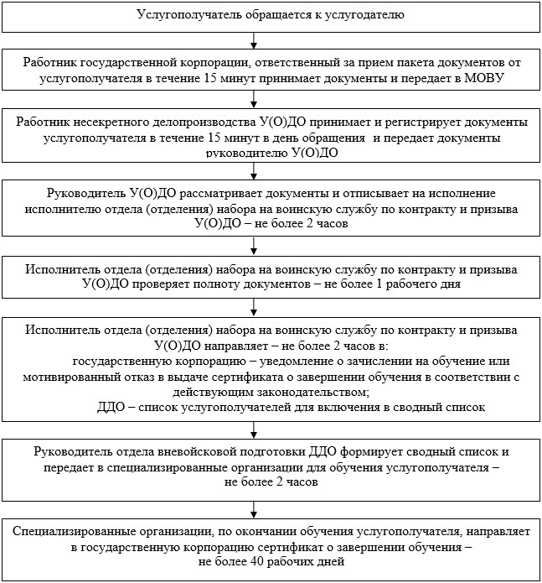

Приложение 2
к Регламенту государственной услуги
"Подготовка граждан по военно-техническим
и другим военным специальностям"
Справочник
бизнес-процессов оказания государственной услуги
"Подготовка граждан по военно-техническим и другим
военным специальностям"

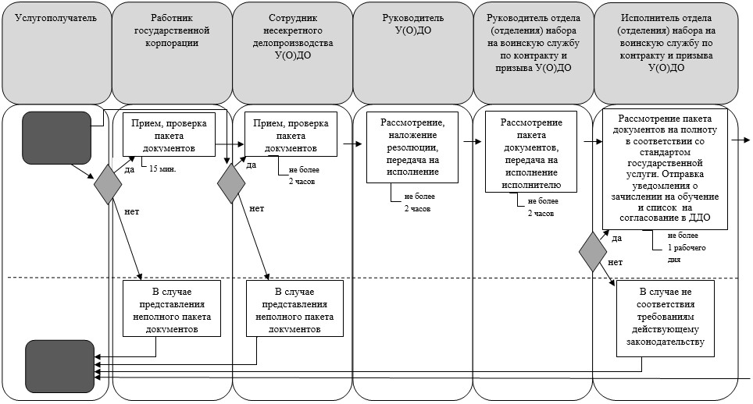

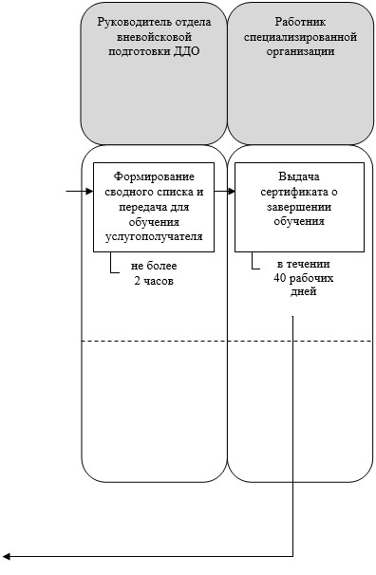

© 2012. РГП на ПХВ «Институт законодательства и правовой информации Республики Казахстан» Министерства юстиции Республики Казахстан

